CARD 01

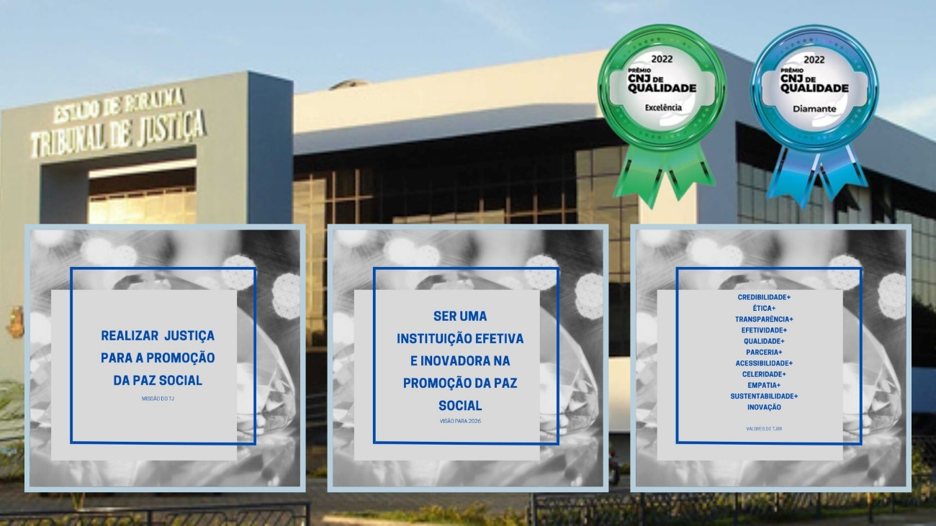

FONTE: Layout criado no Canva com imagens retiradas do Portal da Estratégia TJRR (<https://estrategia.tjrr.jus.br/gestao-estrategica>)

CARD 02

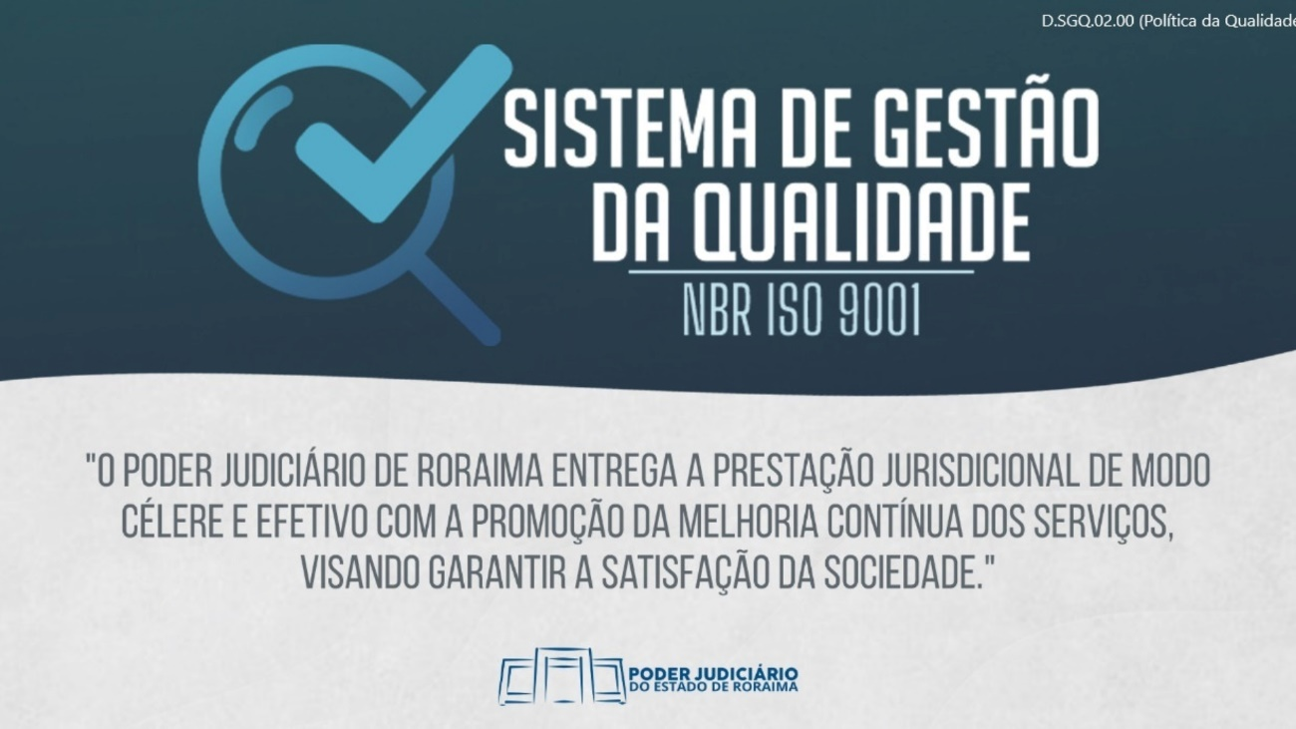

FONTE: Imagem retirada do Portal da Qualidade TJRR (<https://qualidade.tjrr.jus.br/pol%C3%ADtica-e-objetivos-da-qualidade>)

CARD 3

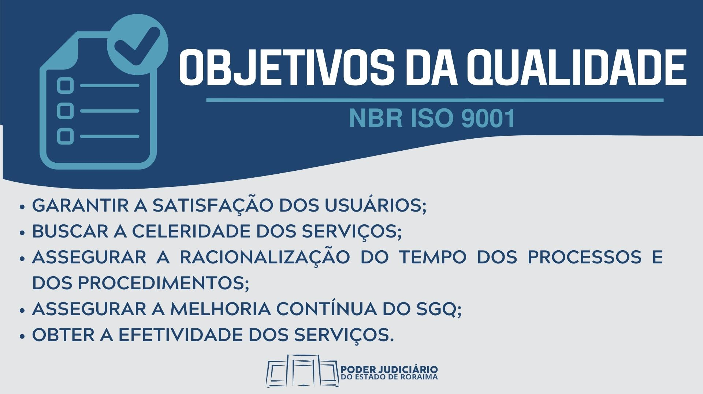

FONTE: Layout criado no Canva com informações retiradas do Portal da Qualidade TJRR (<https://qualidade.tjrr.jus.br/pol%C3%ADtica-e-objetivos-da-qualidade>)

CARD 4

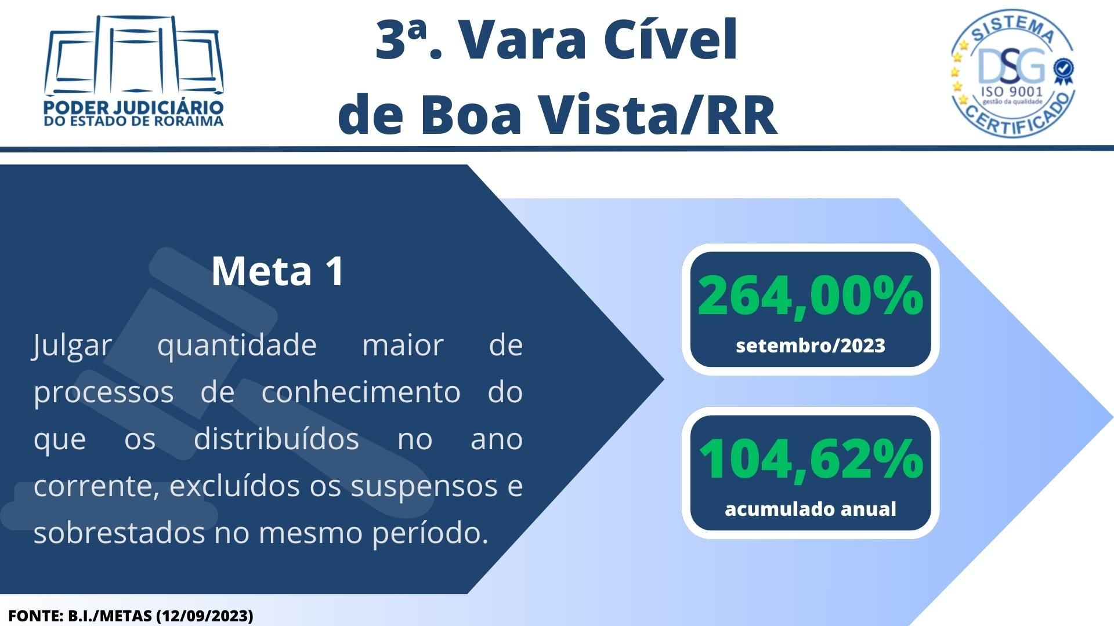

FONTE: Dados retirados Qliksense Produção > Judicial > Metas CNJ v2.1 > Meta 1

FILTROS: Unidade – 3ª Vara Cível: Resultado Mensal E Acumulado Anual.

CARD 5

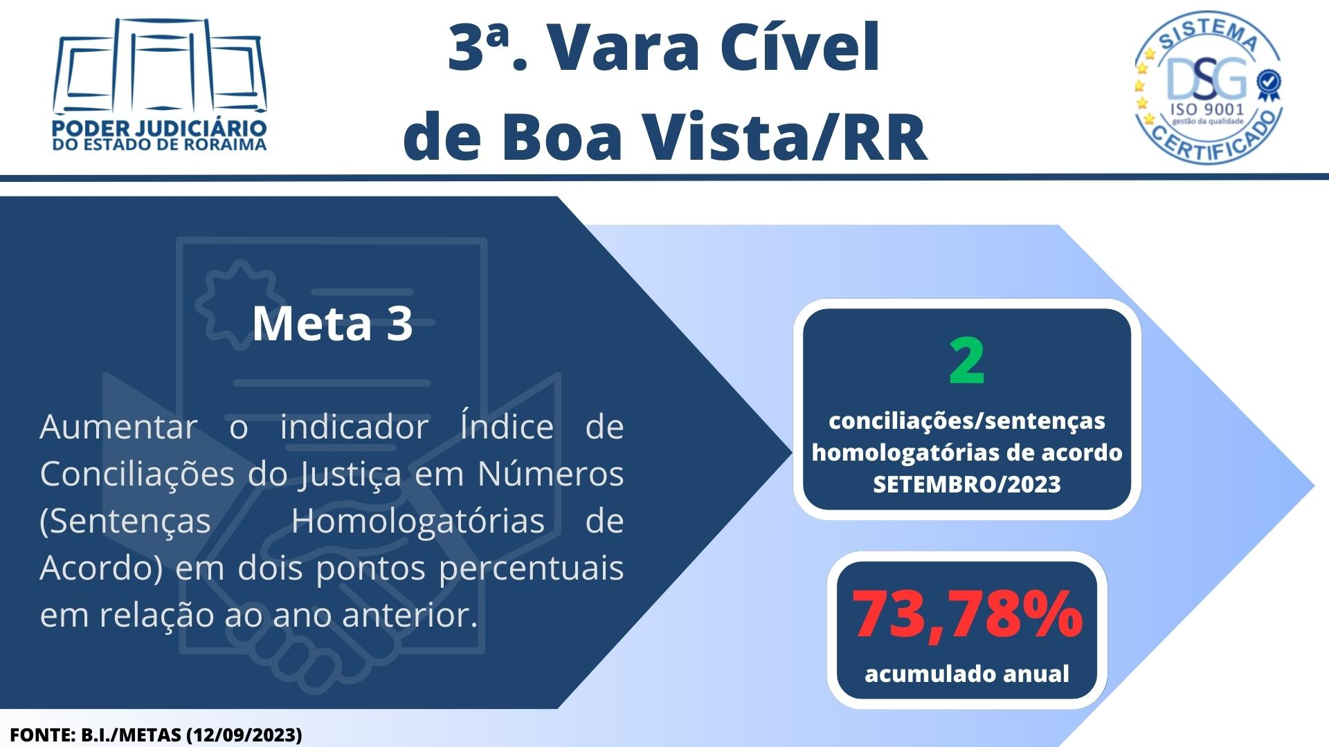

FONTE: Dados retirados Qliksense Produção > Judicial > Metas CNJ v2.1 > Meta 3

FILTROS: Unidade – 3ª Vara Cível: Acumulado Anual E Quantidade de Sentenças Homologatórias de Acordo no mês corrente

CARD 6

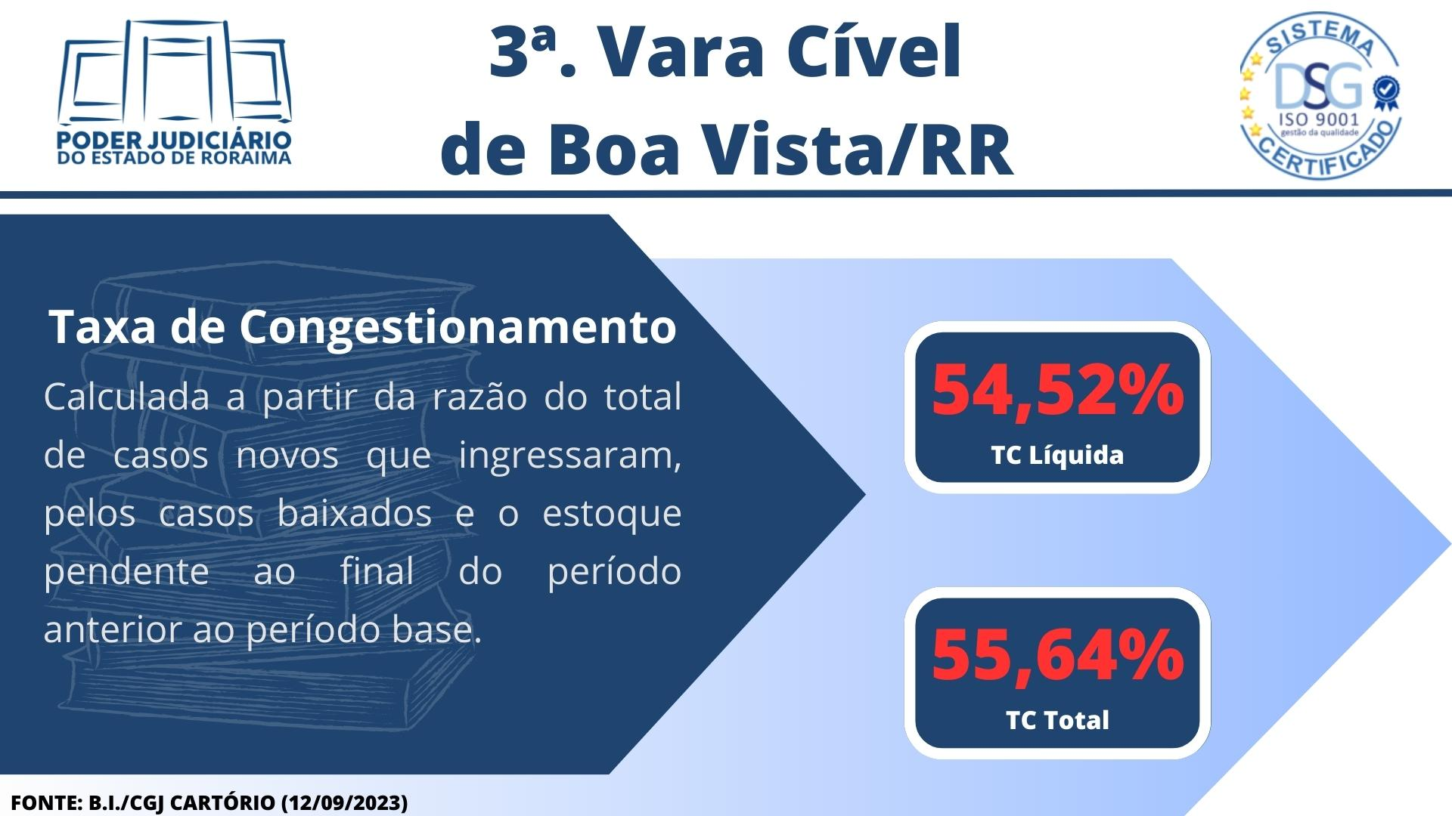

FONTE: Dados retirados Qliksense Produção > Corregedoria > Painel de Correição v2.0 > Cartório

FILTROS: Unidade – 3ª Vara Cível; Ano - 2023: Taxa de Congestionamento Total – JN E Taxa de Congestionamento Líquida – JN

CARD 7

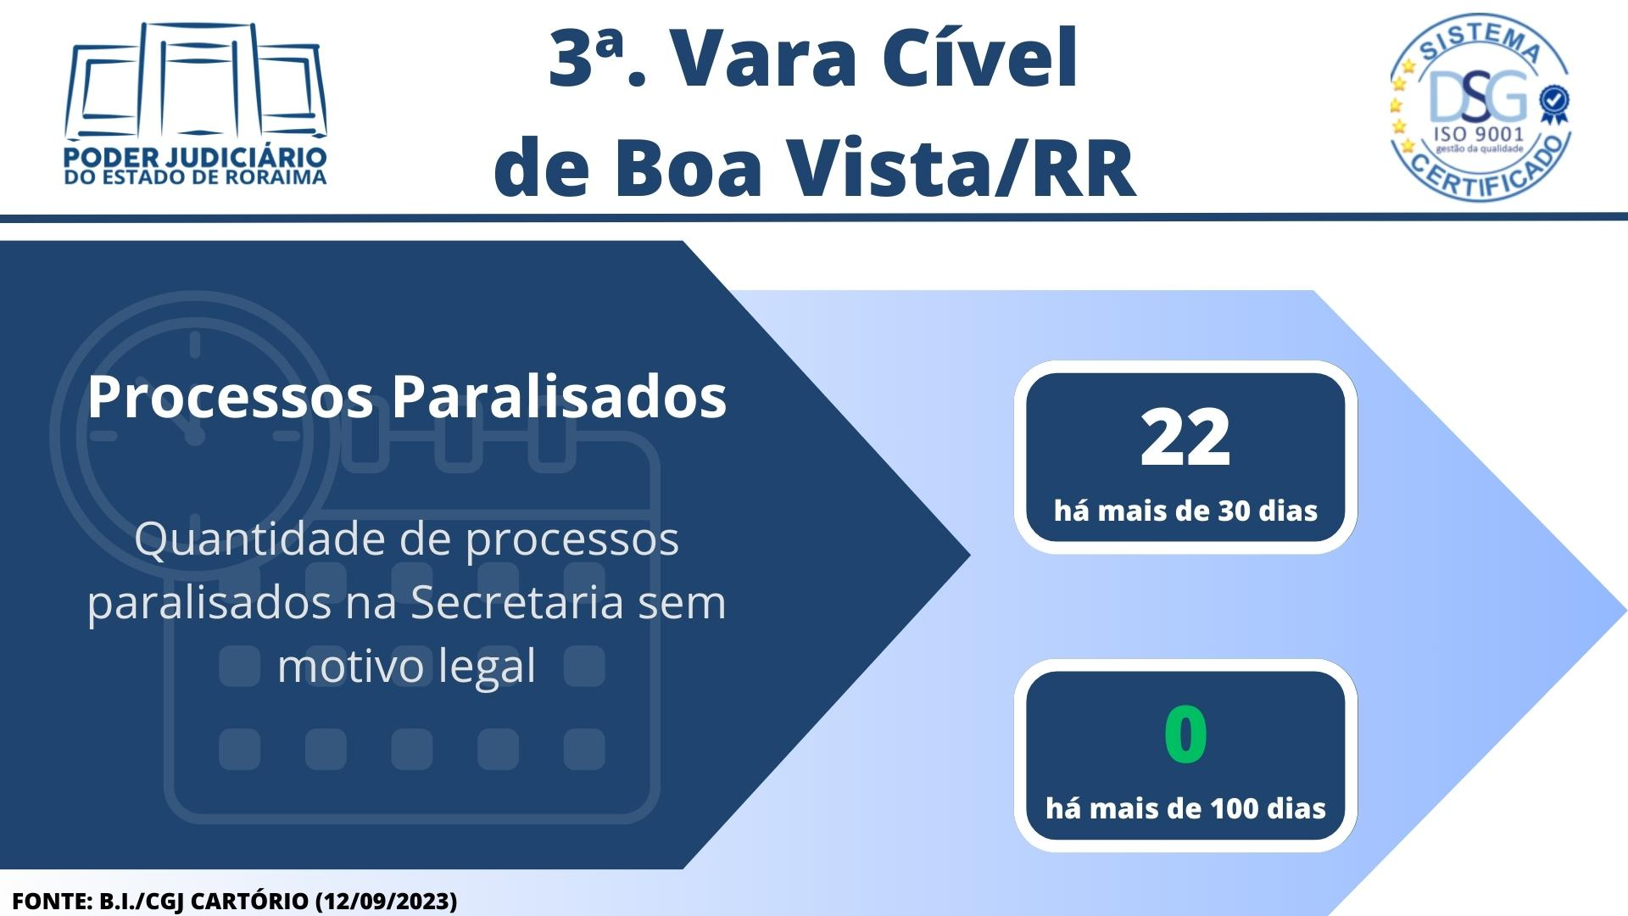

FONTE: Dados retirados Qliksense Produção > Corregedoria > Painel de Correição v2.0 > Cartório

FILTROS: Unidade – 3ª Vara Cível: Paralisados – Projudi: Secretaria.

CARD 8

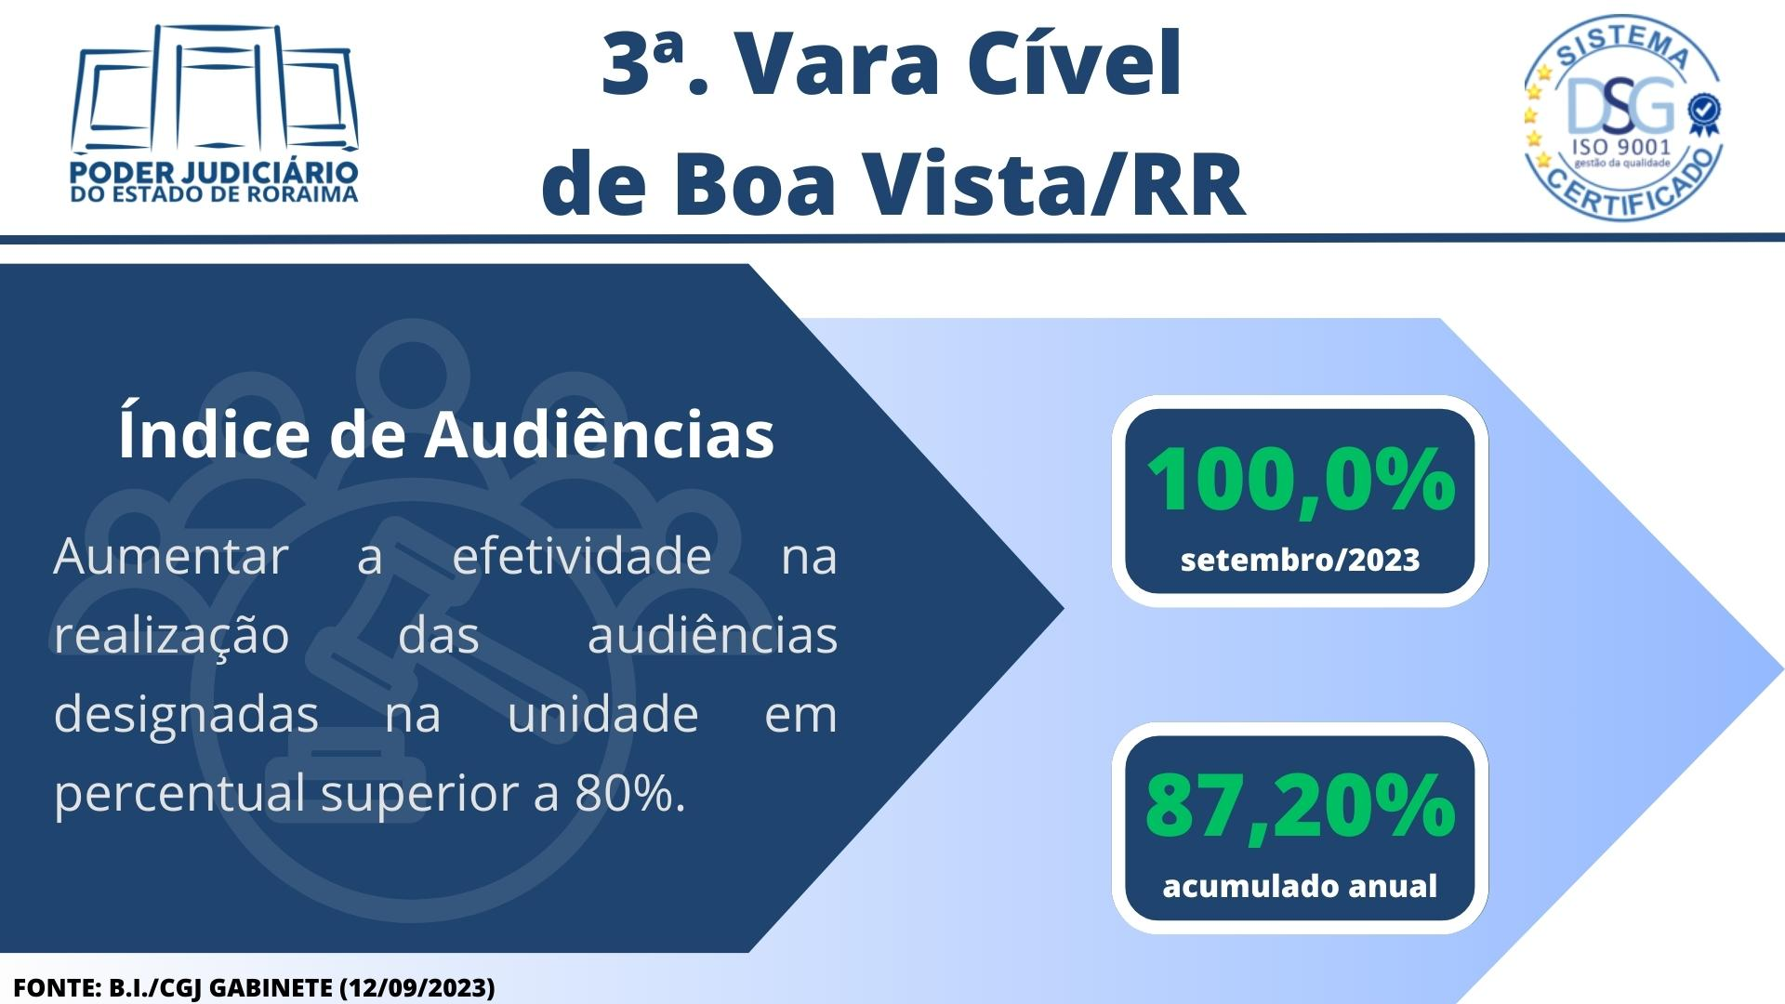

FONTE: Dados retirados Qliksense Produção > Corregedoria > Painel de Correição v2.0 > Gabinete

FILTROS: Unidade – 3ª Vara Cível; Ano – 2024 (acumulado anual); Mês – Corrente (percentual mensal)

CARD 9

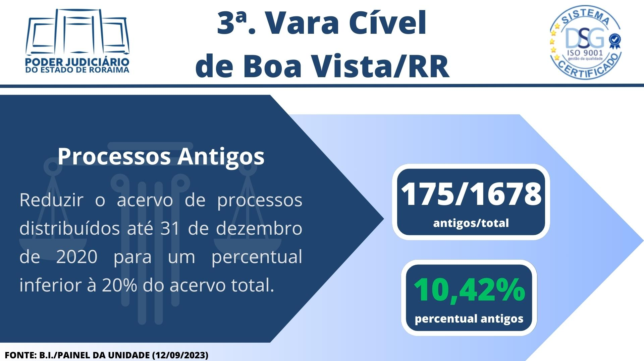

FONTE: Dados retirados Qliksense Produção > Judicial > Painel da Unidade v3.0 > Acervo

FILTROS: Unidade – 3ª Vara Cível; Ano – 2021 e anteriores (antigos); Razão – antigos/total

CARD 10

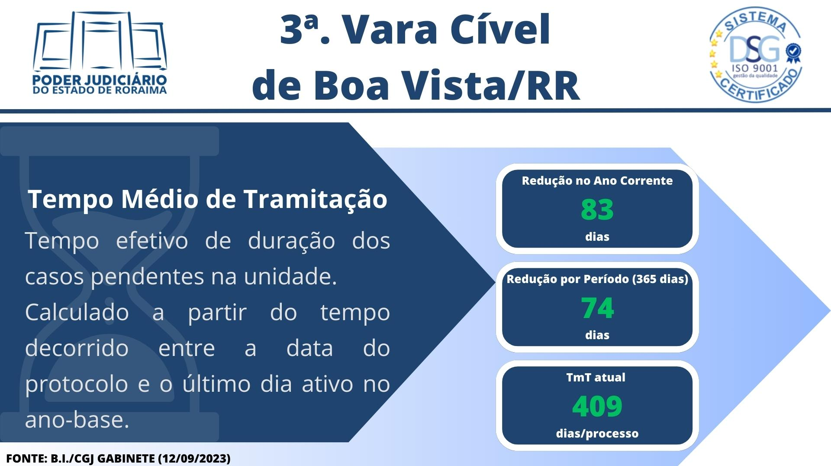

FONTE: Dados retirados Qliksense Produção > Corregedoria > Painel de Correição v2.0 > Gabinete

FILTROS: Unidade – 3ª Vara Cível; Ano – 2024 (TmT mês corrente); Ano – 2022 (Subtração: Dez23/mês corrente E Subtração: mês23/mês corrente)

CARD 11

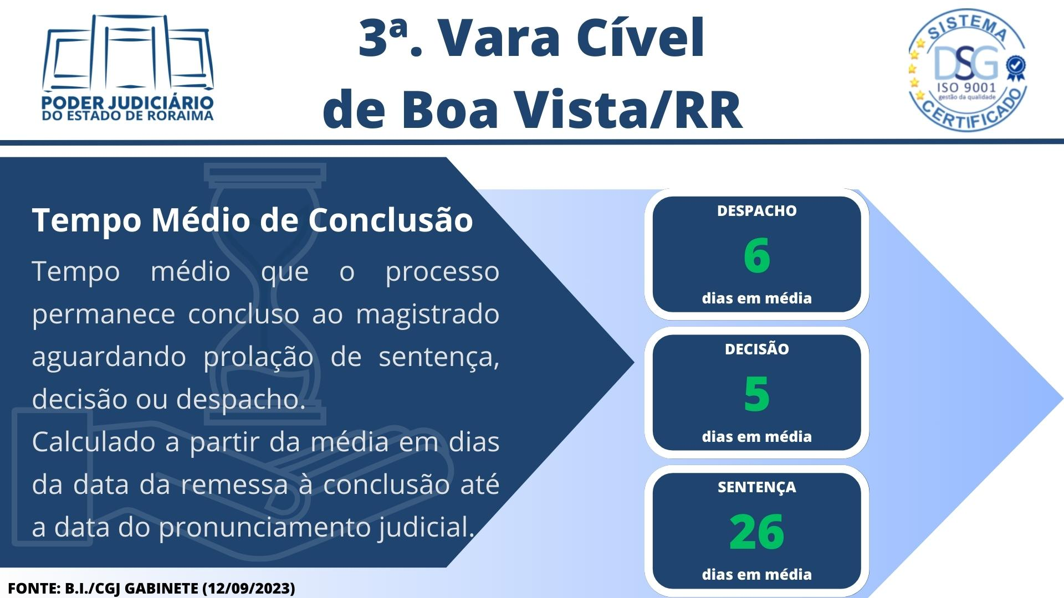

FONTE: Dados retirados Qliksense Produção > Corregedoria > Painel de Correição v2.0 > Gabinete

FILTROS: Unidade – 3ª Vara Cível; Ano – 2024; Média – Despacho, Decisão, Sentença.

CARD 12

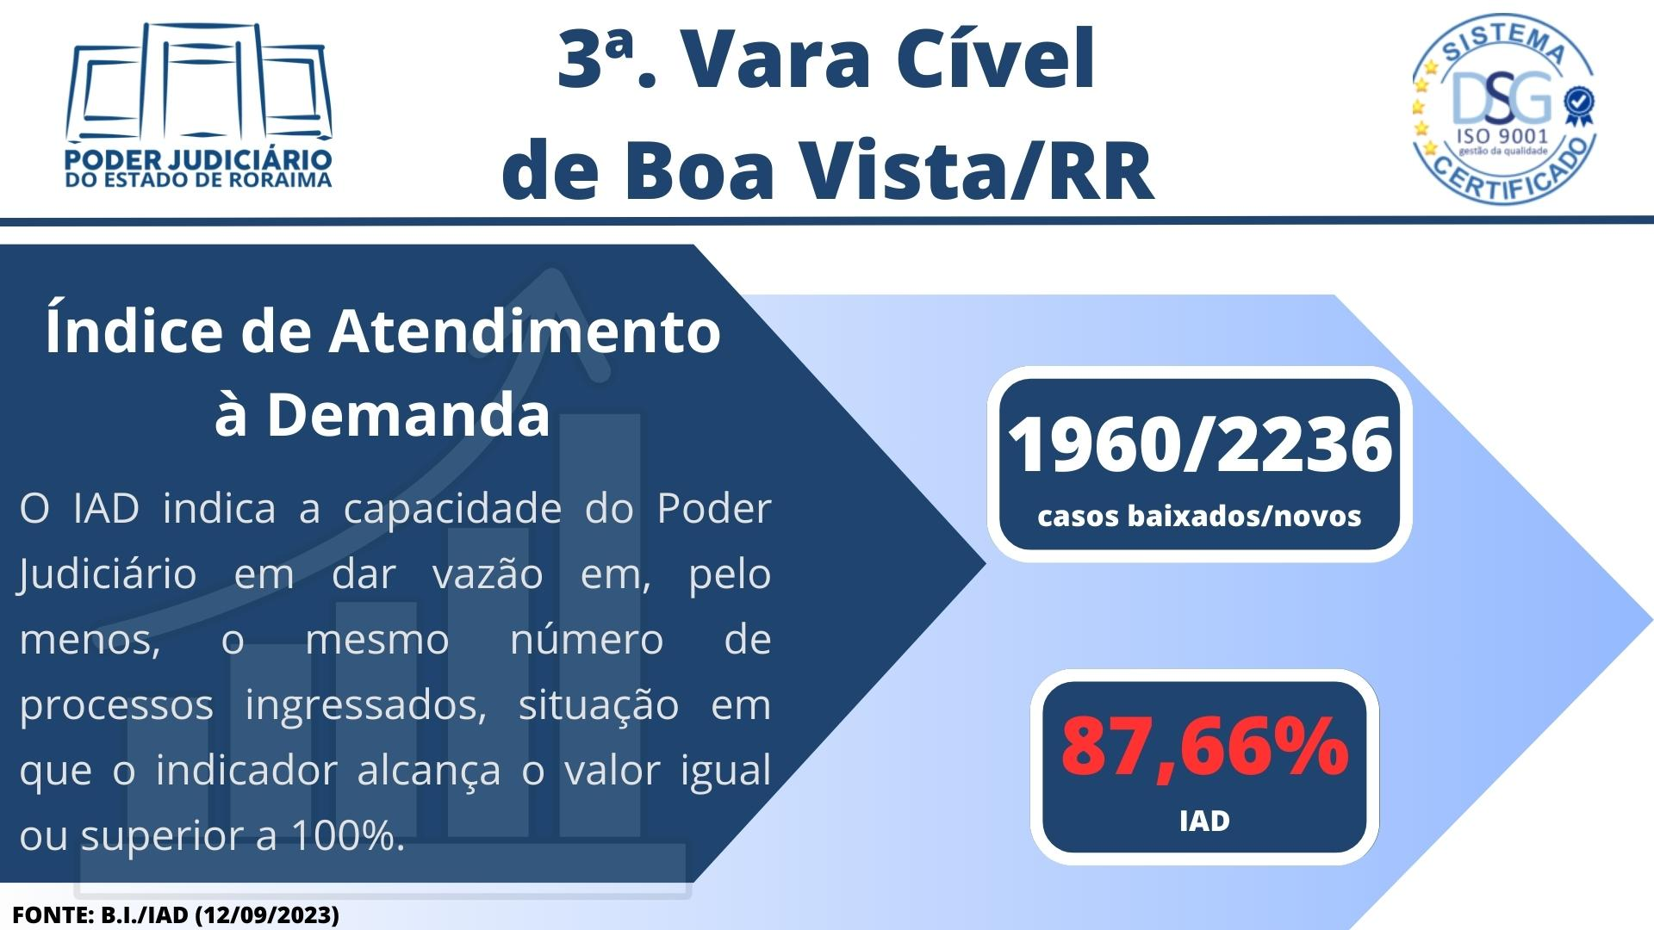

FONTE: Dados retirados Painel B.I. – IAD 01/08/2023 a 31/07/2024 (<https://app.powerbi.com/view?r=eyJrIjoiZDZkZTRiODMtZDYyMS00YTUyLThmODAtMDE3YjNhNWFhMThiIiwidCI6IjRmMmI3YWExLTUwOGYtNDQzMC1hOGEzLWQ4YzFmZTA2ZmRlNyJ9>)

FILTROS: Unidade – G1 3ª Vara Cível